Федеральное государственное автономное

образовательное учреждение

высшего образования

«СИБИРСКИЙ ФЕДЕРАЛЬНЫЙ УНИВЕРСИТЕТ»

Институт Космических и информационных технологий

институт

Кафедра «Информатика»

кафедра

**ОТЧЕТ ПО ЛАБОРАТОРНОЙ РАБОТЕ №5**

Вариант 14

Преподаватель ___________ И.А. Якимов

подпись, дата инициалы, фамилия

Студент КИ15–16Б, 031510065 ___________ Т.В. Радионов

номер группы, зачетной книжки подпись, дата инициалы, фамилия

Красноярск 2017

# Цели лабораторной работы

Исследование контекстно-свободных грамматик и свойств контекстно-свободных языков, а также доказательство принадлежности языков к классу контекстно-свободных.

# Задание лабораторной работы

Необходимо с использованием системы JFLAP, построить контекстно-свободную грамматику (далее – КСГ), описывающую заданный язык, который может быть распознан алгоритмом перебора или управляемым пользователем, или формально доказать невозможность этого. Язык L14 = {anbmck : k ≠ n + m, m ≥ 0, n ≥ 0, k ≥ 0}.

Необходимо доказать контекстно-свободность либо ее отсутствие для предложенных системой JFLAP языков с применением леммы о разрастании контекстно-свободных языков. Привести пошаговое выполнение доказательства.

Доказать формально контекстно-свободность либо ее отсутствие заданных языков. Для доказательства рекомендуется использовать лемму о разрастании контекстно-свободных языков. Язык L14 = {anbncj: n ≤ j} на алфавите {a,b,c}.

# КСГ, описывающая *L14* язык

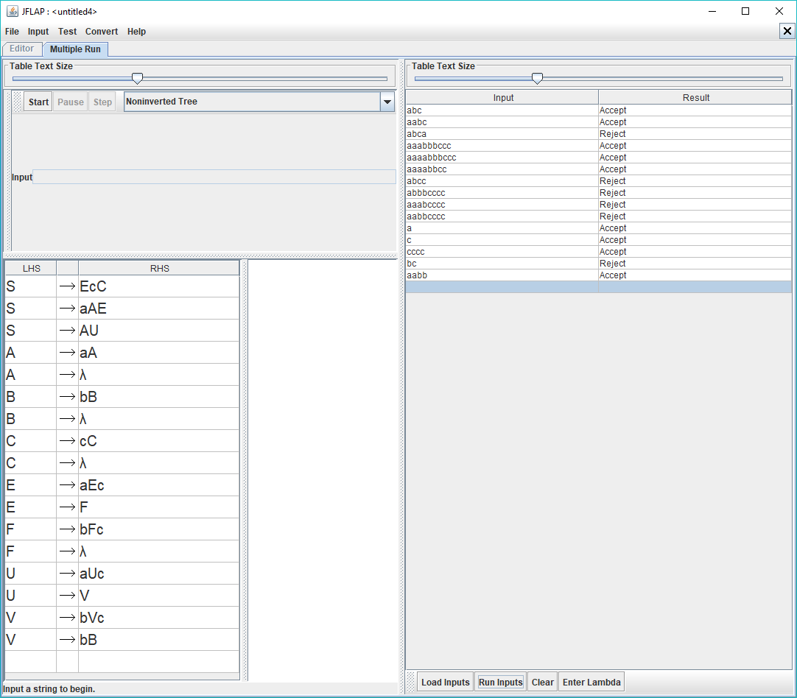

Рисунок 1 – КСГ для языка *L14*

# Доказательство контекстно-свободности или ее отсутствие предложенных системой JFLAP языков применением леммы о разрастании КСГ

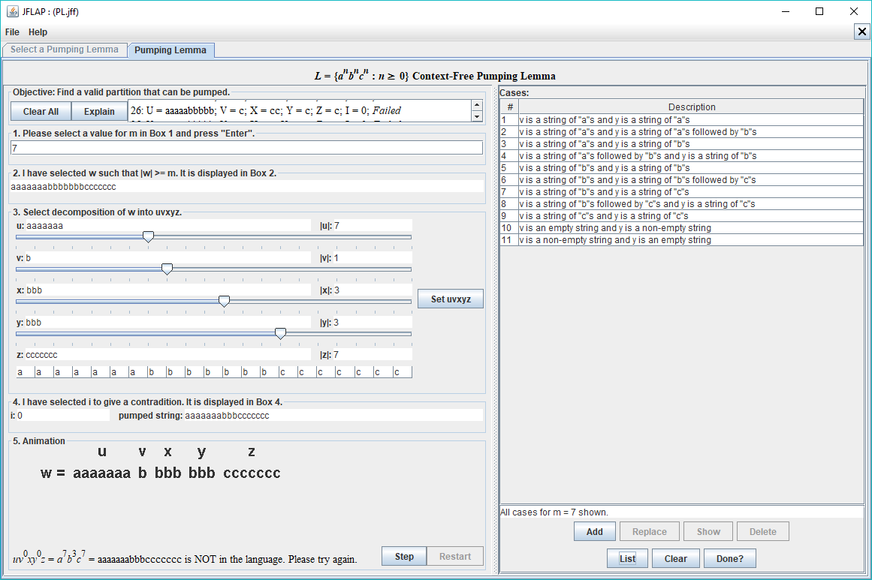

Рисунок 2 – доказательство отсутствия контекстно-свободности, предлагаемого системой JFLAP

# Доказательство контекстно-свободности L14 языка

Доказательство. Предположим, от противного, что язык L14 контекстно-свободный. Тогда существует некоторое целое число m > 0 такое, что для любой строки w ∈ L из того, что |w| ≥ m, следует, что строка w может быть представлена в следующем виде: w = ambmcm. Пусть w = uvxyz будет разложением w согласно Леммы о накачке. Так что |vxy| ≤ m и   
|vy| ≥ 1 Вот некоторые из возможных значений для v и y:

1. vxy является подстрокой блока символов «a» В этом случае пусть i = 2, тогда мы имеем w2 = uv2xy2z = аm+sbmcm, где s = |vy|. Начиная с s > 0, w2 ∉ L.
2. vxy является подстрокой блока символов «c». В этом случае пусть i = 0, тогда мы имеем w0 = uxz = аmbmcm-s, где s = |vy|. Начиная с s > 0, w0 ∉ L.
3. vx является подстрокой блока символов «a» и y = asbt для некоторых s, t ≥ 1. В этом случае пусть i = 2, тогда w2 ∉ L(a*b*a*b*), так что w2 ∉ L.
4. v является подстрокой блока «a» и y является подстрокой блока «b». В этом случае пусть i = 2, тогда w2 = uv2xy2z = аm+sbm+tcm, где s = |v| и t = |y|. Поскольку s и t не могут быть равны 0, отсюда следует, что w2 ∉ L.
5. v является подстрокой блока «b» и y подстрока блока «c». Тогда пусть i = 0, откуда мы имеем w2 = uxz = ambm−scm−t, где s = |v| и t = |y|. Поскольку s и t не могут быть равны 0, отсюда следует, что w2 ∉ L.

Все остальные случаи с v и y схожи с одим из вышеперечисленных случаев. Поэтому во всех случаях мы можем найти i такой, что w2 ∉ L. Это противоречит Лемме о накачке. Таким образом, язык L14 не является контекстно-свободным.